Советское РУВД г. Минска
220089, г. Минск, пер. Якуба Коласа 3
Форма для электронного обращения https://minsk.mvd.gov.by/ru/electronicAppealLogin

Кроме РУВД можно отправить и в администрацию
Администрация Советского района
220013, г. Минск, ул. Дорошевича, 8
Форма для электронного обращения https://minsk.gov.by/ru/feedback/7/

Ваше Имя
Ваш адрес
Ваш номер телефона (необязательно)

ЗАЯВЛЕНИЕ
По сообщениям СМИ, 27 марта 2021 неизвестные лица при проведении демонстрации в составе автоколонны с государственными флагами Республики Беларусь, двигавшейся по городу Минску по ул. Богдановича в направлении площади Бангалор на одном из автомобилей марки Peugeout (г.н. 2504 HI-5, см. приложение 1) использовали флаги непризнанного государственного образования Донецкой Народной Республики (ДНР) - см. https://nn.by/?c=ar&i=270514&lang=ru.
Таким образом, имеет место использование при проведении массового мероприятия незарегистрированной в установленном порядке символики, что является нарушением ст. 11 Закона О массовых мероприятиях в Республике Беларусь.
Согласно ст. 2 Закона О массовых мероприятиях в Республике Беларусь:
Демонстрация - организованное массовое движение группы граждан по пешеходной или проезжей части улицы (дороги), бульвара, проспекта, площади, в том числе с использованием автотранспортных средств и иных средств передвижения, в целях привлечения внимания к каким-либо проблемам или публичного выражения своих общественно-политических настроений либо протеста с использованием плакатов, транспарантов и иных средств;
Согласно ст. 11 Закона О массовых мероприятиях в Республике Беларусь
Во время проведения собрания, митинга, уличного шествия, демонстрации или пикетирования их организаторам и участникам запрещается:
Пользоваться флагами, вымпелами, не зарегистрированными в установленном порядке, а также эмблемами, символами, плакатами и транспарантами, содержание которых направлено на причинение ущерба общественному порядку, правам и законным интересам граждан;
На основании указанных фактов прошу следующее.
1. Подтвердить или опровергнуть аргументацию данного обращения.
2. Установить и привлечь к установленной законом ответственности указанных выше нарушителей Закона “О массовых мероприятиях”.

28.03.2021 Фамилия, инициалы, подпись

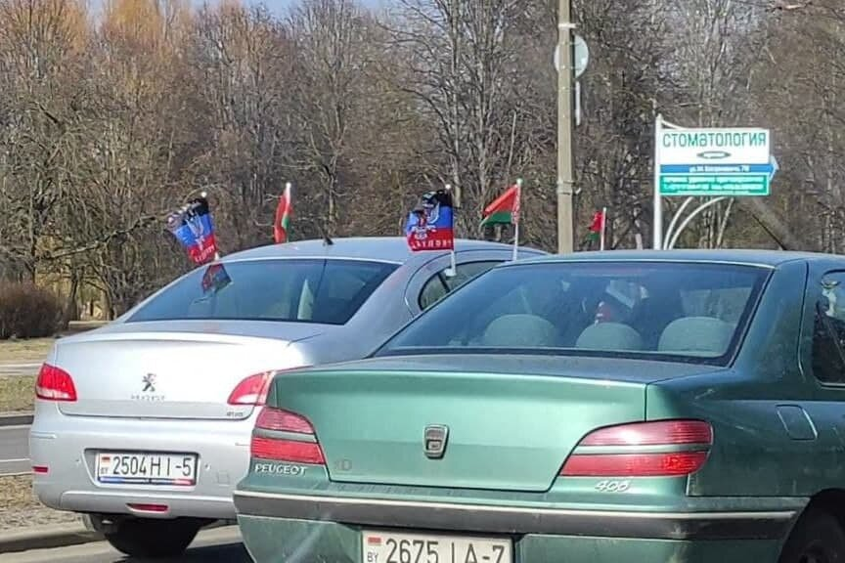
Приложение 1.

